大学生职业生涯
规划书

学 院 | 海峡学院
学 号 | 3206116129
班 级 | 2020级金融学1班
姓 名 | 周艺
完成时间 | 2020年11月28日星期六

目 录
一、引言
二、认识自我
1. 个人基本情况
2. 职业兴趣/方向
3. 能力与适应性
4. 职业价值观
5. 胜任能力
三、职业生涯条件分析
1. 家庭环境分析
2. 学习环境分析
3. 社会环境分析
4. 职业环境分析
四、个人评估与调整
1. 评估的方式（及内容）
2. 评估的结果与分析
3. 对规划的调整及原则
五、总结

序
从小学到高中，我们常会对自己未来职业做着天马行空的幻想，可能是宇航员，科学家，画家等职业，做着无边无际的幻想，这可能就是孩子的童真。从未从自身条件出发，认为世上的一切只要自己努力就能实现，且当时最大的压力也就是学习，学习的目的也只是为高考做准备，而高考的目的是考上一个好大学而已。
如今经考上大学的我们，基本上已经成年，人生的大目标开始改变，从高考变成工作。通常上完大学，我们是需要进入社会，而社会中工作眼花缭乱，有适合你的，不适合你的，你喜欢的，你不喜欢的，还有挣钱多的，挣钱少的。都需要我们进行选着，因此我们需要对自身情况做一个详细的了解，对自己未来的职业生涯做出一个良好的规划，避免做出一个错误地职业选着。
职业生涯规划，从自身条件开始分析，更专业的了解自己的趋向。从环境角度分析，探究家庭环境，学习环境，社会环境，职业环境等对我们职业生涯的影响。
有了一个较明确的职业目标，将会使我们大学的学习生活更有目标，大学生活更有意义。

自我认知
- 个人基本情况
个人特征：性格开朗，乐观，比较喜欢玩。但时候后控制欲会比较强，常不知不觉地下达命令，忽略他人的感受。但我在发现后，认错态度良好，因此不会受到他人怪罪。我也比较自信，对自己的要求较高，希望做到最好，因此压力会比较大。
身体条件：一般般，不是特别好也不是特别差。体测都及格，身体素质应该算中等。
兴趣爱好：喜欢唱歌，跳舞，朗诵，摄像等。
人际关系：由于性格乐观，开朗。善于和他人友好相处。与同学相处融洽，能很快与人成为朋友。交友能力强。
价值倾向：希望遇到伯乐，自身的能力能被认可，在工作上能被他人需要。希望在职业发展中，能不受拘束，发挥我最大的能力。
- 职业兴趣/与方向
喜欢探索方面的工作，不喜欢一尘不变，按部就班的工作，认为那些工作会把人束缚着，无法进步。热爱自由，喜欢有挑战性，灵活性较强，能激发灵感和创造，可控性也比较高的工作。
目前对，投资经理人，财务总监或经理，行政主管，预算分析员，系统分析师，经济学研究者，创新方面的工作等有兴趣，也许还会尝试新型工作。
3. 能力与适应性
我会唱歌，跳舞，弹钢琴，诗朗诵，主持人等。做微信推文，office等办公软件运用不错。在视频剪辑方面也挺上手，学习能力和变通能力较强。
对于环境与工作方面的转变适应能力强。在比较短时间内就可以调整过来。变化对于我来说，更像一种挑战，让我觉得兴奋，使我的学习或工作生活更有趣，因此我认为我的适应能力应该是挺强的。
- 职业价值观
对于工作，我比较喜欢做到最好，对不管是粗略还是细节要求都挺高的。我认为只要做一份工作，不管你喜不喜欢，都要进自己的全力做到最好。对于职业来说，我认为职业是不断变化的，我比较喜欢一步一步的往上爬，平步青云也不是不可以，但是我认为，所拥有的知识和能力一定是与当前职业相符的。过高，浪费人才。过低，没有实力。都不太好。

5.胜任能力
我曾担任过班长，学习委员，宣传委员，心理委员，负责范围广泛且杂，班级的基本职位都曾担任，办事能力与沟通能力较强。
目前在校易班发张中心担任媒体运营部的干事。
工作要求虽然有很大的不同，但我的调节能力强，能迅速的适应工作的变化，并且很快就上手。

职业生涯条件分析
- 家庭环境分析
经济条件：家里经济小康，无车贷，房贷等烦恼，生活条件正常，不愁吃穿，目前无经济上的烦恼。
家人支持：支持我2+2留学，读研甚至读博。不强迫我大学毕业就工作，挣钱没有太高的要求。希望我能继续深造。认为人就是需要不断历练，开拓视野，展望更远的未来。
2.学习环境分析
目前就读于闽江学院，学习金融学，学习压力目前不大，有空余时间可以进行课外的学习，增强学习能力，与技能，近期有读雅思的需求，学习环境较为简单，不复杂。目前也没有其他什么原因对学习能产生影响，当下的主要目的就是学习。
3.社会环境分析
中国现在正处于近两百年以来最好的历史时期。虽然社会上还有许多的体制弊端，还有许多没有解决的矛盾，但是政治上比较稳定，法制化进程已经开始，市场经济已经初步形成并步入正轨。二十一世纪的中华大地充满各种人才成长发展的机遇。
4.职业环境分析
市场对于人才需求强，特别是具有创新创业的人才。对于普通型人员需求已经到达饱和的状态。人才的竞争日趋激烈，虽然趋于老龄化，但大学生就业依旧是难、失业率居高不下等，且今年受疫情的影响，有些中小企业裁员，倒闭的情况许多，又有一部分人失业，使就业竞争强度持续攀升。上述都使我们的就业环境看起来不容乐观。
且金融行业的本科生，对于金融的知识还是缺少且不全面，在选着职业上竞争性不强，难以找到自己心满意足的工作。

个人评估与调整
1.评估的方式（及内容）
评估的方式：北森生涯吉讯大学生职业测评与规划系统
评估内容：从目前的现状，职业兴趣，职业价值观，职业性格，价值观。
2.评估的结果与分析
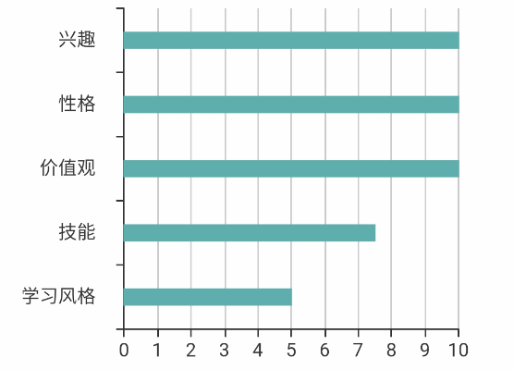
下图为我的五个方面，粗略的现状分析：
由上图可知我对自己未来所示状况有清晰的认知，清楚地知道自己做事擅用的方式，对自己最突出的技能了解还好，主要缺乏知道自己怎么学习会更有效。
我认为，从现在开始要更详细地了解学习的方式，强化自己的学习能力，从而提升自己，增强自己的就业竞争能力。

性格类型特征如下图所示：
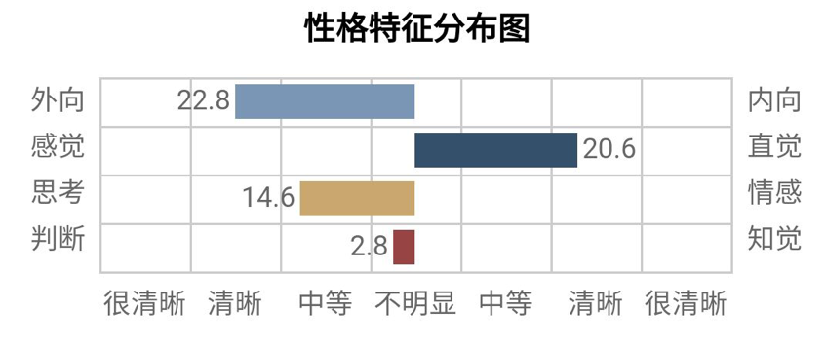
综合上述四个维度的倾向，总体来说，我的类型是：统帅型—一切尽在掌握
我了解到自己的缺点，其一是，可能做决定时太过草率，忽略到有关事实和重要细节。其二，是可能会独断专横，需要在实施计划前聆听别人的意见。其三，要正确的释放自己的真情实感，不要爆发。其四，可能会吹毛求疵，需要适当学着鼓励和欣赏他人的贡献。
努力做到，适当放慢做事的速度和行动的节拍，注重细节，增强做事的耐心，体谅他人的需要和感受。做到改善自己的缺点，提升自己的有点。

职业兴趣测试报告如下：
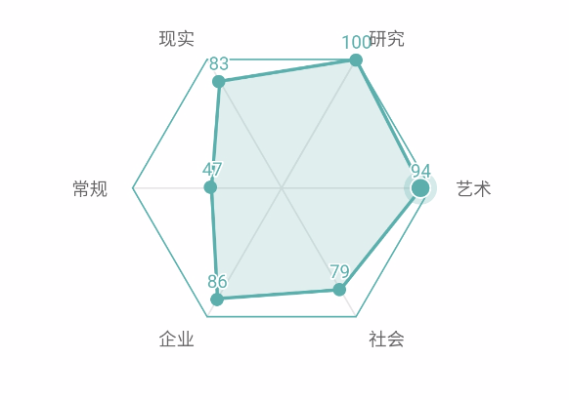
上图是我在六种职业兴趣类型上的分布状况，其中最高的两项是研究与艺术，最低为常规，测评中对这三项进行分析：
研究型，特点为理性，精确，求知欲，思维能力强。最热衷的事为复杂的理论推理。最讨厌的事，游说别人。
艺术型，特点为，理想化，崇尚美，个性，创新，激情。最热衷的事为创造有美感的新事物。最讨厌的事，单调重复，按部就班。
常规型，特点为有条理，循规蹈矩，脚踏实地。最热衷的事，组织或整理繁冗的信息和资料。最讨厌的事为快速应对出其不意的变更。
从上述可知，我喜欢需要观察、思考、科学性较强的活动,拥有数学和科学能力,喜欢独自工作并解决自己所负责的问题,偏爱和观念打交道。我很善于分析、有怀疑精神,喜欢追问问题的本质、找出问题的重点以及提出解决方法。我最看重获的知识。同时我也有很强的创造欲望,爱钻研,追求完美,好奇心很强,喜欢从事想象力丰富的活动。我喜欢观察、记录别人的工作方式,喜欢规划,但对解决问题的细节没有兴趣,不擅长自己动手来做。我很不喜欢有许多规则限制的工作,而喜欢能发挥想象力和创造力、满足好奇心的工作,对工作的结果很关注;在日常生活中独立,不依赖于别人。有很强的逻辑推理能力并且极富于想象,最能用平易、生动的语言说明深奥的科学道理。对人际关系不是很在意。我不喜欢管人,也不喜欢被管,为人随兴而致,遇到争执的时候大多会为了配合而妥协,有时可能因为思虑过多而难以下决定。
根据上述职业兴趣的报告，我认为我更倾向于科学能力，创造能力要求强的，不单调，充满创新的工作。

我的职业价值观测评结果如下：
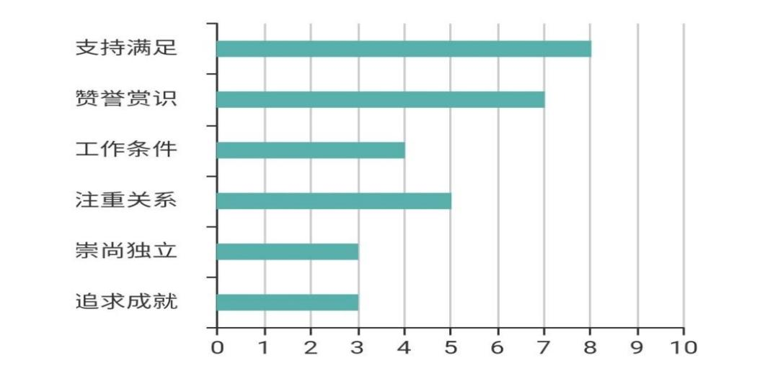
其中最突出的职业价值观是支持满足与赞誉赏识
支持满足:期望在职业中,获得管理层的支持,比如获得充分的培训机会,能够在单位的规定范畴内获得应有的待遇。
赞誉赏识：对职业的追求,是能够使自己获得充分的领导力提升机会,并拥有充分的权威,能够对他人的工作提供指导,并且这个职位是富有社会声望的
通过上述的职业价值观，更好的了解自己的优缺点，在以后的日子里完善自己，在未来的选着工作做好良好的基础。

3.对规划的调整与原则
调整：先建设一个良好的学习环境，增强自己的学习能力。改善自己过于果断，忽略其他细节的毛病。认真倾听他人的意见，不管建议是否有利。往创新思维发展。
原则：保持着，在努力中进步。面对压力过大时，及时调整，不使身心疲劳。在快乐中，提高自己的能力。

总结
根据上述的对自己的目前现状，周围条件，以及自己的职业倾向分析，我能总结性的了解到目前我的目标。
我目前的目标应该分为三个阶段，第一个阶段是调整自己的学习方式，形成自己的学习体系，使在学习方便能更加游刃有余。其二，调整自己的形态，性格方面的不足。取其精华去其糟粕，使自己的优势更加明显，自己的不足加以改善。其三，是学习更有技术性的技能，如ps，pr等，如今对工作技能上的要求已经不满足于office等办公软件，在网络迅速发展的社会上，企业对于网络社交的连接也更加频繁，因此这些技能也变得更重要了。
若上述目标能顺利完成，我相信，我的能力会得到一个极大的提高，就业竞争能力也会增强，也就有更大的可能性找到适合自己，且最近喜欢的职业。

